**INTERNET BACKBONE**

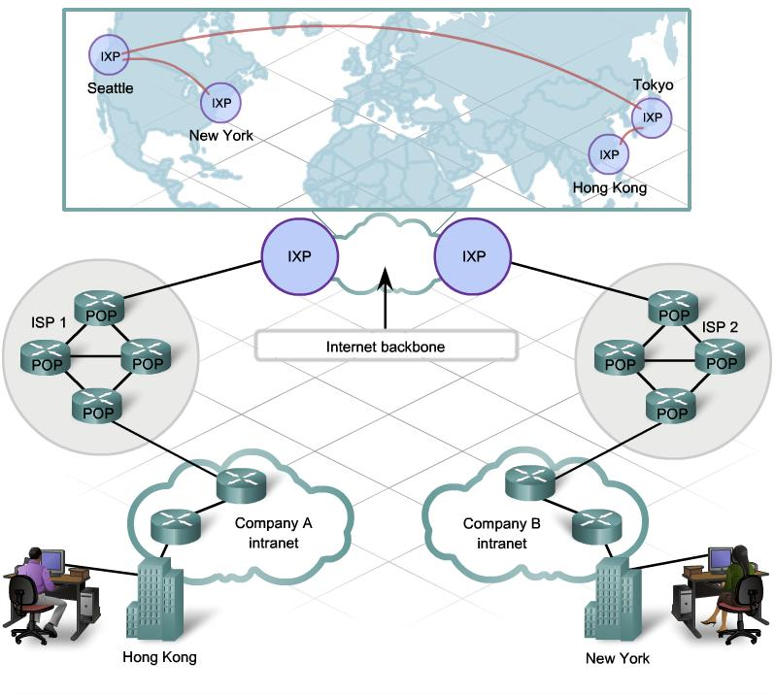

1. Apa itu Internet Backbone ?

Dalam ilmu jaringan, backbone merupakan suatu istilah yang mengacu pada jalur utama dalam sebuah jaringan.

Jadi, Internet Backbone merupakan jalur koneksi data yang paling penting di Internet dan data yang dilaluinya sangat besar.

Medium utama yang digunakan adalah kabel serat optik.



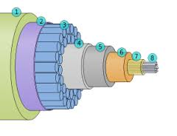

Kabel ini biasanya dipasang dibawah tanah untuk menghubungkan jaringan antar-kota dalam satu benua.

Kabel ini juga dipasang dibawah laut untuk menghubungkan jaringan antar-benua dan negara di seluruh dunia.

1. Siapa yang membangun Backbone Internet tersebut ?

Perusahaan yang membangun Backbone Internet disebut Backbone ISPs. Ada beberapa perusahaan international backbone ISPs yang terkenal saat ini seperti Sprint- Link, PSINet, UUNet Technology, AGIS, dan MCI.

1. Bagaimana cara kerja Internet melalui backbone ini ?

Komunikasi lalu lintas data di internet dipertukarkan melalui Internet Exchange Points (IXPs) atau biasanya disebut Network Access Points (NAPs) yang merupakan tingkatan tertinggi dari Topologi Jaringan Internet.

Sebuah NAP bisa membeli bandwidth langsung ke berbagai International Bandwidth Provider (Backbone ISPs) seperti Sprint- Link, PSINet, UUNet Technology, AGIS, dan MCI dan masih banyak lagi, melalui media Fiber Optic (FO) atau VSAT (satelit).

NAP (network access provider) adalah perusahaan yang secara resmi dapat melayani kebutuhan sekaligus menjual bandwidth ke ISP.

Di indonesia, ada banyak sekali perusahaan NAPs, seperti :

* PT. Cyberindo Aditama
* PT. Centrin Online, Tbk
* PT. Indosat, Tbk.
* PT. Global Inti Corporatama
* PT. XL Axiata, Tbk.
* PT. Telekomunikasi Indonesia, Tbk ( Telkom Indonesia )

Untuk Informasi lebih lanjut mengenai penyedia jasa NAPs bisa mengunjungi <http://dittel.kominfo.go.id>

Secara sederhana, jika dianalogikan sebagai suatu usaha perdagangan, NAP adalah toko grosir dan ISP adalah toko eceran.

Arti dari analogi tersebut, NAP adalah distributor bandwith menjual ke ISP - ISP, sedangkan ISP adalah penjual ke end user/ orang per orang.

Karena pada prinsipnya ISP dan NAP adalah sama, perbedaan hanya terletak pada skala infrastrukturnya.

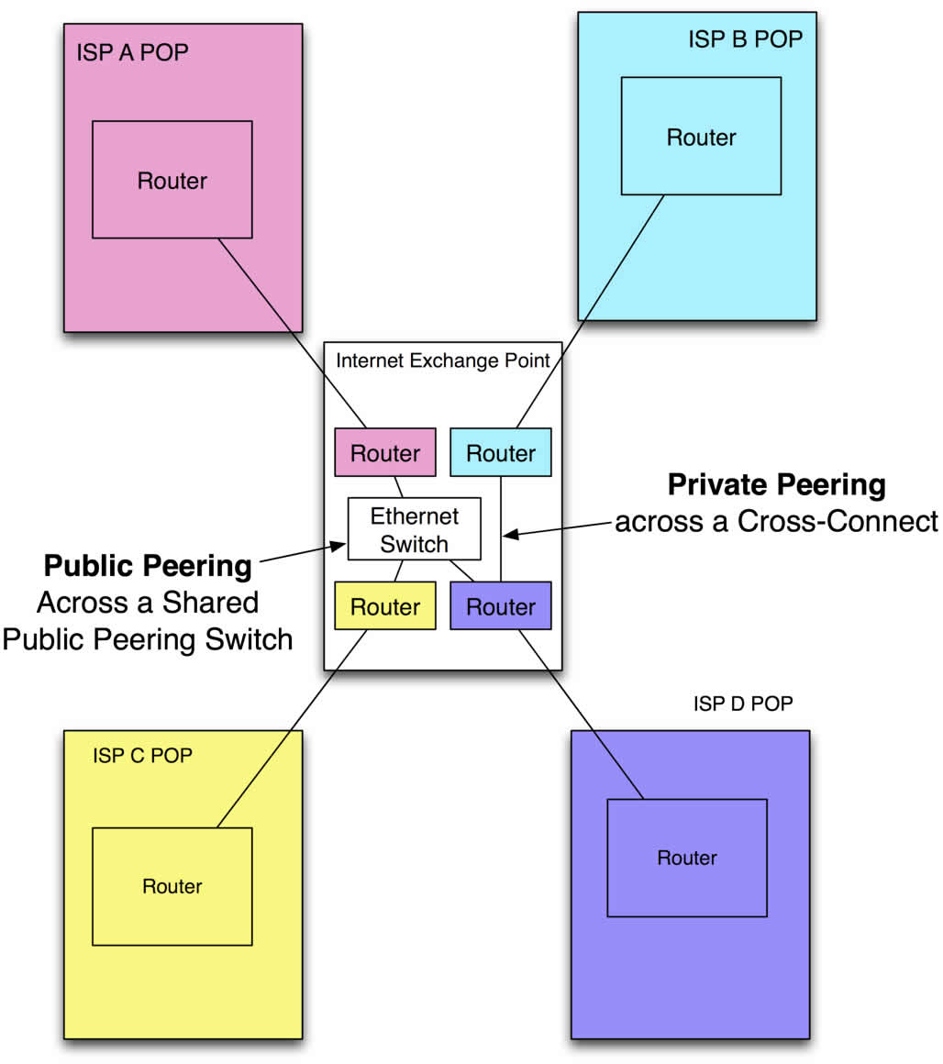

Di indonesia, ada banyak sekali perusahaan ISP, seperti :

* PT. Jalawave Cakrawala
* PT. Telekomunikasi Selular ( TelkomSel)
* PT. Indosat, Tbk.
* PT. XL Axiata, Tbk.

Untuk Informasi lebih lanjut mengenai penyedia jasa ISP bisa mengunjungi <http://dittel.kominfo.go.id>